关于2019-2020学年第二学期公选课开课的通知
各系部：
2019-2020学年第二学期公选课将于2020年3月30日开始实行网络授课，为保证公选课网络授课的顺利开展，请各系部配合做好以下工作：
（1）通知老师（包含机关的任课老师）建好课程。3月28日前在学习通平台完成至少2周（即按照教学计划的4节课）的公选课授课任务。
（2）通知老师（包含机关的任课老师）在所建的课程里设置好学生名单。3月28日前将公选课的学生名单批量导入到网上开课的课程下面，公选课各课程学生名单见“附件3：2019-2020学年第二学期公选课选课名单”，请任课老师找到自己授课的学生名单，将学生名单导入到课程中。批量导入学生名单的操作步骤参考附件1。疑问解答QQ群332639483。
（3）通知2018级、2019级的学生和本周补选的2015级、2016级、2017级学生于2020年3月30日开始在超星学习通平台进行本学期公选课的学习。疑问解答QQ群457725769。
（4）通知学生3月29日后查询个人名下的公选课是否有误或遗漏，请各系部收集有误或遗漏的公选课信息，汇总后反馈至教务处张慧老师。
教务处
2020年3月25日

附件1：批量导入学生名单步骤
1、创建班级。进入课程页面后，点击“管理”，在管理页面中选择右上角的“新建班级”按钮，输入班级名称后创建班级，如果同一个老师同一门课有多个班的，建议按照课表中的上课时间分别创建不同的班级（如果已创建班级，请忽略此步骤）。
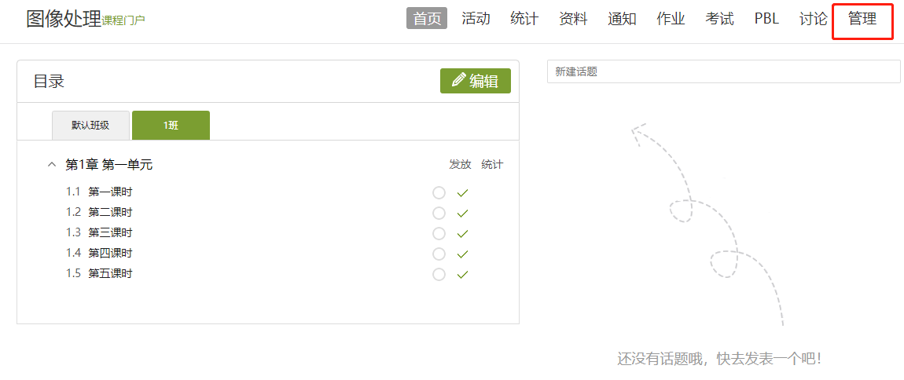
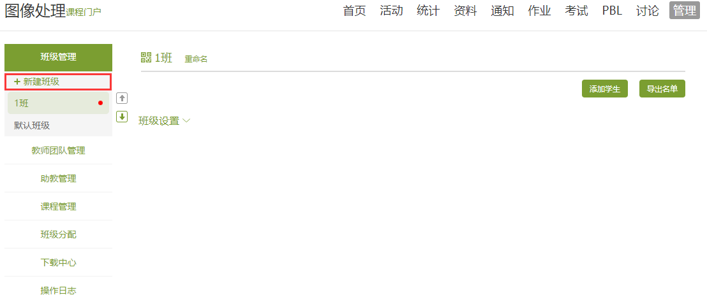2、导入名单。选择要添加学生的班级，然后点击“添加学生”，在弹出的对话框中选择“批量导入”选项卡，然后单击“批量导入”按钮，在“附件3：2019-2020第二学期公选课选课名单”文件夹中，找到对应的文件导入即可。
